Уважаемые родители!
В рамках реализации Национального проекта «Успех каждого ребенка» каждый обучающийся должен быть зарегистрирован до 30.04.2020 года в информационном региональном ресурсе «НАВИГАТОР ДОПОЛНИТЕЛЬНОГО ОБРАЗОВАНИЯ ДЕТЕЙ» ( ссылка: https://р67.навигатор.дети )
Подробная инструкция регистрации будет размещена на сайте школы http://school-9.gov67.ru/ в разделе «Родителям».
Инструкция по регистрации в информационном региональном ресурсе «НАВИГАТОР ДОПОЛНИТЕЛЬНОГО ОБРАЗОВАНИЯ ДЕТЕЙ» для родителей:
- Зайдите на сайт по ссылке https://р67.навигатор.дети
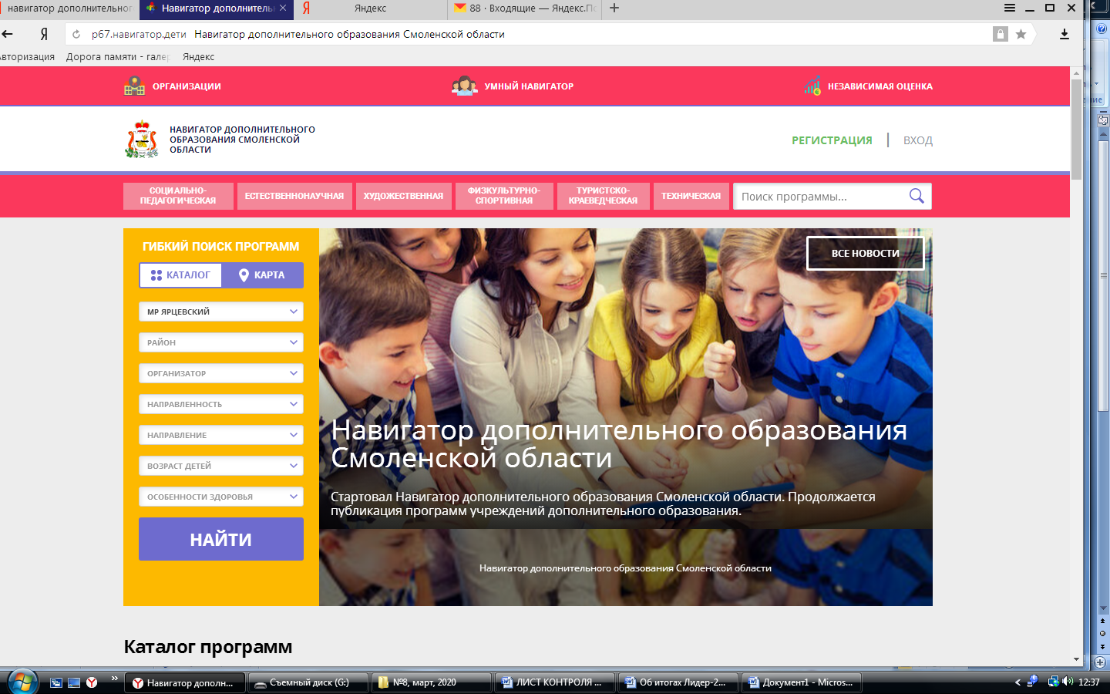

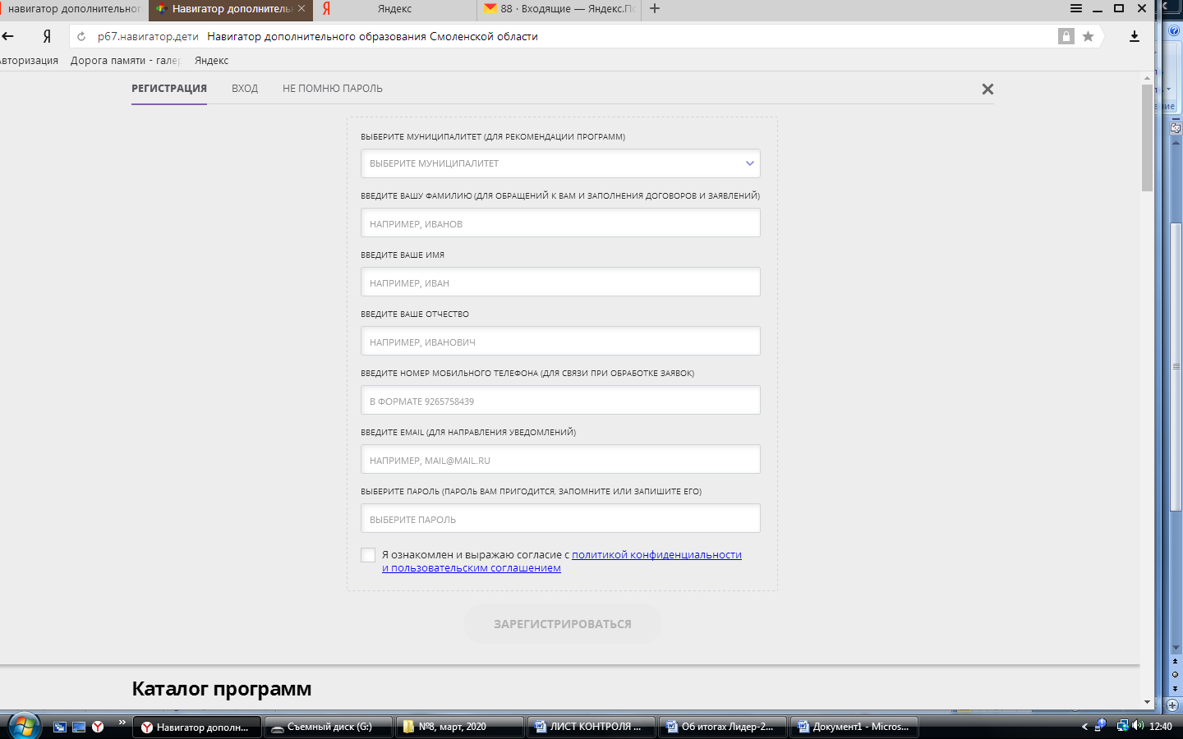
- Нажать на «РЕГИСТРАЦИЯ», в появившемся окне заполнить все поля и нажать «ЗАРЕГИСТРИРОВАТЬСЯ»

- Заполнить информацию о ребенке. Вам придет СМС - оповещение (СМС может прийти не сразу, а через несколько дней!).
- О регистрации сообщите, пожалуйста, классным руководителям!
СПАСИБО ЗА СОТРУДНИЧЕСТВО И ПОНИМАНИЕ!

